Taman Nasional Komodo

Kendurkan syaraf dan bebaskan pikiran Anda untuk berpetualang di tempat yang menakjubkan ini. Saat berada di Taman Nasional Komodo seakan saja Anda berada di planet lain, sebuah pengalaman sangat mengesankan dan tak terlupakan bila mengunjunginya.

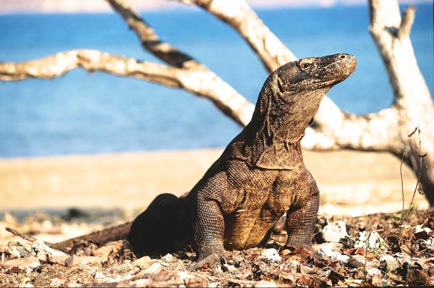

Datanglah ke Taman Nasional Komodo di Nusa Tenggara Timur. Ada keindahan menunggu Anda di sini, belum lagi kekayaan biota bawah airnya. Sementara di atasnya terpampang pulau-pulau indah berpasir putih hingga yang berpasir merah muda indahnya saat disapa matahari.

Komodo adalah makhluk besar mirip kadal raksasa dengan memiliki panjang 2-3 m dan berat mencapai 165 kg, atau 100 kg saat perut kosong. Meskipun penampilannya menyeramkan, komodo bukanlah hewan pemburu yang aktif, mereka merupakan predator yang sabar. Di alam liar, komodo biasanya memburu mangsa yang lemah atau sudah terluka. Mereka hanya butuh satu gigitan untuk melumpuhkan mangsanya. Setelah mengintai mangsanya, terkadang hingga berhari-hari, komodo akan memakan  mangsanya yang tengah sekarat.

Meski besar ukurannya, bersisik, berkuku tajam, lidah menjulur bercabang dua, serta bentuknya yang purba tetapi Anda tidak perlu takut melihatnya seseram itu karena setiap pengunjung termasuk Anda yang ingin melihat hewan ini akan ditemani jagawana yang sekaligus sebagai pawang. Anda tinggal mematuhi saja semua petunjuk dan saran pemandu berpengalaman ini.

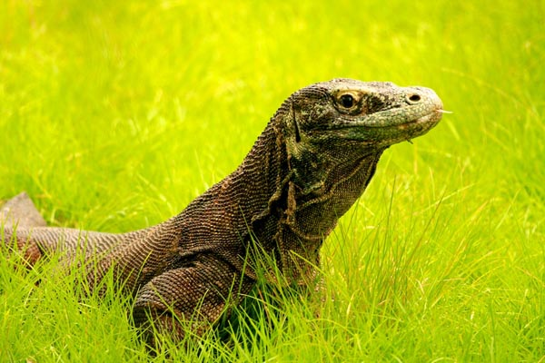

Komodo (Varanus komodoensis) adalah spesies langka yang hampir punah, hanya dapat Anda temukan di Taman Nasional Komodo. Karena keunikan dan kelangkaannya, Taman Nasional Komodo dinyatakan sebagai a World Heritage Site dan Man and Biosphere Reserve oleh UNESCO tahun 1986. Pertama kali ditemukan dunia ilmiah tahun 1911 oleh **JKH Van Steyn**. Sejak saat itu kemudian memperluas tujuan konservasinya juga untuk melindungi seluruh keanekaragaman hayati, baik laut dan darat.

Taman ini mencakup 3 pulau utama yaitu Pulau Komodo, Rinca, dan Padar, banyak juga pulau-pulau kecil lainnya yang jika dijumlahkan memiliki luas tanah 603 km². Total luas Taman Nasional Komodo saat ini adalah 1.817 km². Diperluas hingga 25 km² (Pulau Banta) dan 479 km² perairan laut akan menghasilkan total luas hingga 2.321 km². Setidaknya 2500 ekor komodo hidup di wilayah ini. Komodo berukuran besar biasanya memiliki panjang 3 m dan berat 90 kg. Habitat komodo adalah alam terbuka dengan padang rumput savanna, hutan hujan, pantai berpasir putih, batu karang, dan pantai yang airnya jernih. Di kawasan ini, Anda juga dapat menemukan kuda, banteng liar, rusa, babi hutan jantan, ular, kera, dan berbagai jenis burung.

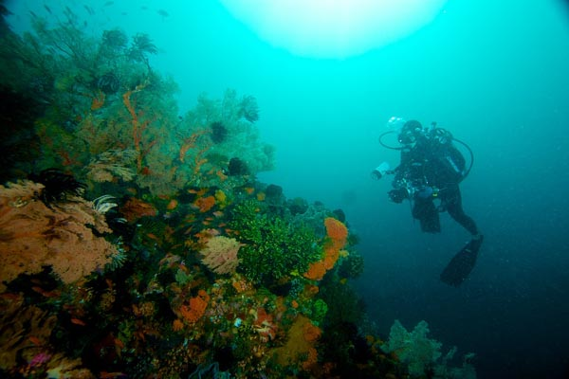

Taman Nasional Komodo memiliki biota bawah laut yang menakjubkan. Para penyelam mengatakan bahwa [perairan Komodo adalah salah satu tempat menyelam terbaik di dunia](http://www.indonesia.travel/id/destination/420/menyelam-di-sekitar-pulau-komodo). Memiliki pemandangan bawah laut yang memukau. Anda dapat menemukan 385 spesies karang yang indah, hutan mangrove, dan rumput laut sebagai rumah bagi ribuan spesies ikan, 70 jenis bunga karang, 10 jenis lumba-lumba, 6 macam paus, penyu hijau, dan berbagai jenis hiu dan ikan pari.